Výzkumný ústav rostlinné výroby, v.v.i.
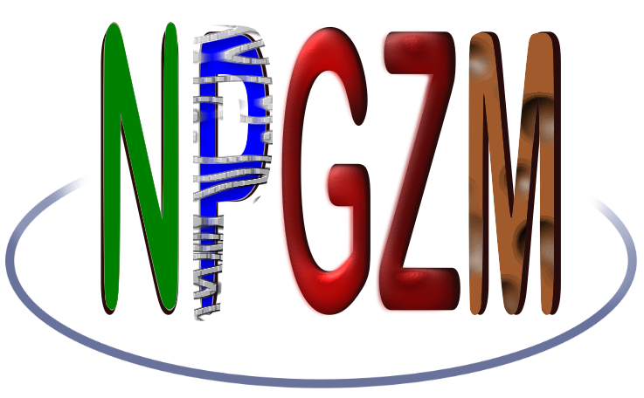

za podpory
Národního programu konzervace a využívání genetických
zdrojů mikroorganismů a drobných živočichů hospodářského významu
si Vás dovolují pozvat na seminář

Praktické otázky Sbírek KULTUR mikroorgANISMŮ 2023

21. 11. 2023 Praha - aula VÚRV

Program:
9:00 – 10:00 Registrace
10:00 – 10:10 Zahájení
10:10 – 10:45 Mgr. Eliška Rolfová (Mžp): Novinky v oblasti Nagojského protokolu / ABS"
10:45 - 11:20 MVDr. Aneta Pierzynová (SVS): Význam mikroorganismů a nakládání s nimi v rámci dozoru Státní veterinární správy
11:20 – 11:55 RNDr. Jiří Skuhrovec PhD. (VÚRV): INVAHUB - centrální databáze pro nepůvodní škodlivé organismy
11:55 – 12:05 diskuse k dopolednímu bloku
12:05 – 13:00 oběd
13:00 – 13:35 Mgr. Petr Maršík, Ph.D. (ČZU): Využití hmotnostní spektoforometrie při charakterizaci a identifikace mikroorganismů
13:35 – 14:05 Kulatý stůl „Problematika uchovávání mikroorganismů ve sbírkách kultur mikroorganismů a další problémy sbírek kultur mikroorganismů“ - moderuje RNDr. David Novotný, Ph.D. (VÚRV)
14:10 – 14:30 diskuse
14:30 – 14:40 ukončení semináře

Organizační informace
Datum konání: 21. 11. 2023
Místo konání: Aula, Výzkumný ústav rostlinné výroby v.v.i., Drnovská 507, Praha 6 – Ruzyně (www.vurv.cz)
Doprava MHD: Trasa metra „A“, výstupní stanice „Nádraží Veleslavín“.
Dále tramvají 20 nebo 26 směr Dědina, výstupní stanice „Ciolkovského“.

Účast na semináři zdarma.

Z organizačních důvodů je užitečné nahlásit svoji účast na e-mail sbirka@vurv.cz (viz přihláška níže).

Zajištěno drobné občerstvení během semináře (káva, čaj). Pro zájemce je možné zajistit oběd v jídelně VÚRV (cena 105 Kč).
Odborná garance: David Novotný (VÚRV) a Petr Komínek (VÚRV)
Kontakt na organizátory semináře: David Novotný (tel. 233022373, 233022358, 702087691) a Petr Komínek (tel. 702087653) a e-mail: sbirka@vurv.cz
------------------------------------------------------------------------------------------------------------------------

Přihláška na seminář∗
Praktické otázky sbírek kultur mikroorganismů 2023

Jméno a příjmení (s tituly): .....................................................................................……...................... .............................................................................................................................................................
Kontaktní adresa: ......................................................................…...................................................... .............................................….............................................................................................................
E-mail: .........................................……….
Telefon: ...................................................
Mám zájem o oběd ANO NE (nehodící se vymažte)
Přihlášku zasílejte na email sbirka@vurv.cz

